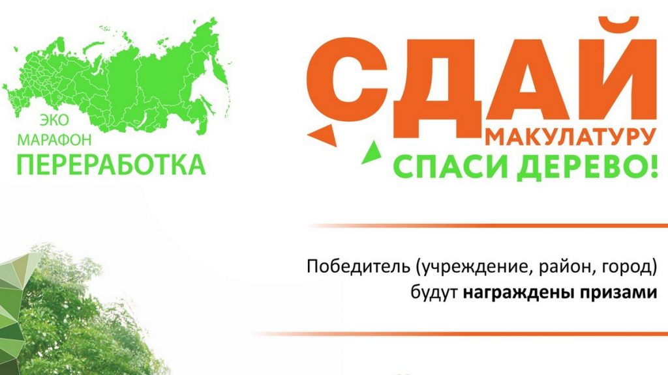

Инструкция по сдаче макулатуры
Что можно приносить: глянцевые журналы, газеты,
офисную бумагу, тетради, крафт-бумагу,
бумажную упаковку, картон, книги, не представляющие литературной ценности, и т. п.
Не приносить: чеки (в них нет целлюлозы);
ламинированную и влагостойкую бумагу;
бумажные салфетки и полотенца; упаковку от яиц.
Как подготовить макулатуру к сдаче:
удалить пластиковые элементы, извлечь из файлов.
От старых календарей, тетрадей необходимо отделить металлические пружины. Хорошо перевязать.
Картонные коробки следует развернуть и сложить.
Сбор осуществляется до 19 февраля.

